「宮城県CLT等普及推進協議会」
ロゴマーク募集

宮城県CLT等普及推進協議会は、CO₂削減に貢献し、環境に優しい木材を用いた街づくり、建築、などの普及推進を目的とした様々な活動を行っています。
このCLT協議会の活動を広く広報するための協議会ホームページ、ポスター、チラシ等あらゆるシーンで活用し、多くの方に知っていただき親しみを感じてもらえるようなロゴマークを募集します。多くの皆様からのご応募をお待ちしております。

平成30年
9月21日（金）～
平成30年
10月31日（水）
締切日の17時到着分有効
募集期間

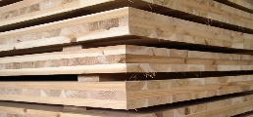
宮城県CLT等普及推進協議会の活動
・協議会HP
http://miyagi-clt.com/
参考（関連する団体）
・日本CLT協会HP http://clta.jp/
・宮城県林業振興課HP
https://www.pref.miyagi.jp/soshiki/ringyo-sk/
・東北大学前田研HP
https://www.maedalab-tohoku-u.com/clt
○CLTとは
Cross Laminated Timberの略称で、ひき板（ラミナ）を並べた後、繊維方向が直交するように積層接着した木質系材料です。厚みのある大きな板であり、建築の構造材の他、土木用材、家具などにも使用されています。
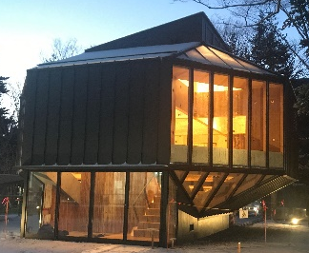
応募条件
◆新たな木造建築や木材製品，森林・林業の魅力をアピールするもの
◆宮城県の森林・林業のシンボルとなるデザインであること
◆カラー及びモノクロでの活用を想定したデザインであること
◆未発表でオリジナルのものであること
東北大学工学部
建築CLTモデル実証棟
応募資格
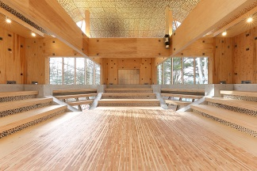
◆どなたでも応募できます。ただし，応募点数は一人１点までとします。
◆宮城県のCLT等普及拡大に向けて協議会の活動に共感いただける方

応募方法
◆PDF形式のデータ、もしくは紙媒体での応募とします（手書きも可）。

発表及び賞
◆平成30年11月末ごろ、採用作品1点をホームページで発表します。採用された方には、後日開催する式典内で賞金３万円を贈呈します。

その他
◆応募作品は返却しません。 ◆応募にかかる費用は応募者の負担とします。
◆応募作品の著作権等に係る問題が発生した場合は、全て応募者の責任となります。
◆採用作品決定の際には、応募者の有するすべての著作権、商標登録をする権利、その他一切の権利は宮城県CLT等普及推進協議会に帰属するものといたします。
◆応募に伴う個人情報について、この応募事業以外の目的に使用することはありません。
ただし応募者については、応募作品とともに氏名、ご所属を協議会のホームページ等で公表させていただきます。あらかじめご了承ください。

応募・問合せ先
宮城県CLT等普及推進協議会 事務局（福井・久本）TEL:022-225-5991
mail: jimukyoku01@miyagi-clt.com FAX:022-225-5994 Ｈ３０宮城県ＣＬＴ等普及推進協議会
「宮城県CLT等普及推進協議会」ロゴマーク 応募用紙
【デザイン】 ※枠内に収まらない場合は別紙にてご提出ください。

【作品に込めた思い】

【応募者の情報】
氏名
住所 | （〒 ）
ご所属
電話番号
Mail

【事務局使用欄】
受付年月日 | 平成30年 月 日 | 受付番号 | №

